Título | Crear Productos
Descripción | Los usuarios deben de poder crear productos mientras sea posible definiendo sus atributos y asignándoles sus respectivas categorías y relaciones.
Pre-condición | El usuario debe haber iniciado sesión en su cuenta en Mini PIM.
Post-condición | Caso de éxito: Todos los productos que el usuario creó se reflejan en la base de datos del sistema.  Caso mínimo: El sistema notifica al usuario el resultado de la acción crear producto; exitosa o fallida.
Prioridad | Alta
Autor(es) | Francisco Javier Jordá Garay
Control de cambios | Versión 1: Definición del caso de uso
Escenario principal
- El usuario selecciona la opción de “Añadir”.
- El sistema muestra el menú de creación solicitando al usuario:
- GTIN (atributo sistema – comprueba validez de longitud)
- SKU (atributo sistema)
- Thumbnail (atributo sistema – comprueba tamaño 200x200px y formato)
- Label (atributo sistema – comprueba máximo de 250 caracteres)
- Atributos (opcional – comprueba máximo 5 nuevos atributos usuario)
- Categorías (opcional)
- El usuario introduce los datos obligatorios y los que decida de opcionales y selecciona “Confirmar”.
- El sistema comprueba la validez de los datos introducidos por el usuario.
- El sistema almacena el producto creado en la base de datos registrando la fecha de creación.
- El sistema actualiza la información del total de datos registrados en la base de datos.
- El sistema muestra el apartado de “Productos” todos los recursos almacenados para esta sección.

Escenario alternativo

2.a. El sistema no puede almacenar el producto por superar el máximo de almacenamiento ligado al plan de suscripción del usuario.
2.a.1 El sistema notifica al usuario que ha llegado al máximo de capacidad permitida
en el plan de almacenamiento.

*.a El usuario cancela la acción de crear un nuevo producto seleccionando la
opción que cierra el menú de creación.
*.a.1 El sistema regresa al apartado de “Productos”.

4.a El sistema detecta un fallo en la comprobación de los datos obligatorios.
4.a.1 El sistema notifica del error de comprobación al usuario mostrando el atributo
del producto afectado.
4.a.2 El sistema regresa al menú de creación permitiendo edición de los datos.

Casos de prueba

Escenario: Principal

Dado que inicié sesión con mi cuenta de usuario correspondiente
Y estoy en el apartado de Productos
Cuando selecciono la opción de “Añadir”
E introduzco correctamente los atributos del producto que deseo crear
Y selecciono “confirmar” para guardar los datos
Entonces el sistema almacena la información en la base de datos de Mini PIM
Y actualiza la información del total de datos registrados en la base de datos
Y muestra el apartado de Productos con todos los recursos almacenados para esta sección.

Escenario: Alternativo 2.a

Dado que inicié sesión con mi cuenta de usuario correspondiente
Y tengo el límite de productos
Y estoy en el apartado de Productos
Cuando selecciono la opción de “Añadir”
E introduzco los atributos del producto que deseo crear
Entonces que el sistema me notifica que no puede almacenar el producto por superar el máximo de almacenamiento ligado a mi plan de suscripción actual

Escenario: Alternativo 3.a

Dado que inicié sesión con mi cuenta de usuario correspondiente
Y estoy en el apartado de Productos
Cuando selecciono la opción de “Añadir”
Y selecciono la opción de cancelar
Entonces el sistema muestra el apartado de Productos mostrando todos los recursos almacenados sin ningún cambio.

Escenario: Alternativo 4.a

Dado que inicié sesión con mi cuenta de usuario correspondiente
Y estoy en el apartado de Productos
Cuando selecciono la opción de “Añadir”
Y escribo los datos del producto y dejo uno obligatorio vacío
Entonces el sistema me muestra cual es el atributo que falla
Y regresa al menú de creación

Maquetas de interfaz
Apartado “Producto”
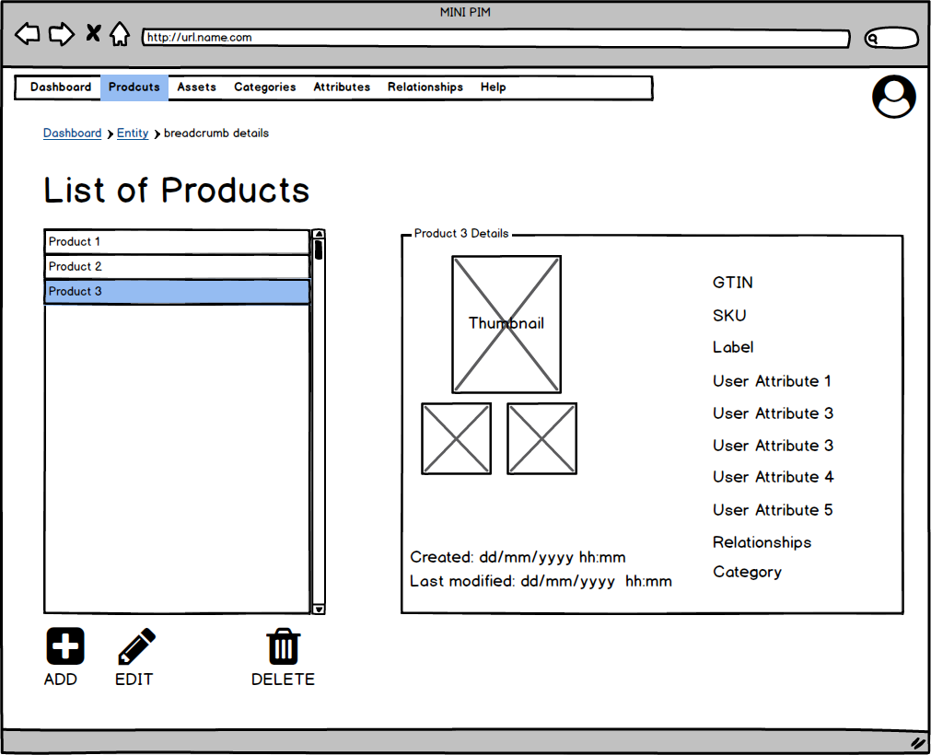

Menú creación
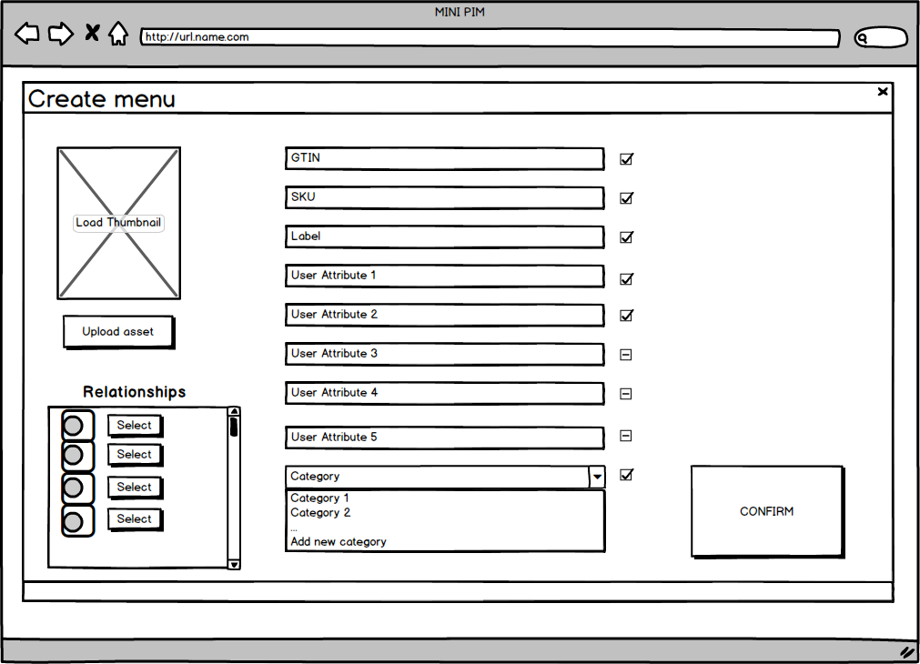

Diagramas de secuencia
Por hacer…

Scene builder framework java fx

